1. Lee el articulo:

<https://ccnadesdecero.es/capa-enlace-datos-introduccion/>

y completa:

* + La capa de enlace de datos OSI es responsable del intercambio de tramas ethernet entre los nodos de origen y de destino a través de un medio guiado.
  + Indica si es verdadera o falsa la siguiente afirmación:

La capa de enlace de datos acepta paquetes de la capa 3 y los empaqueta en unidades de datos denominadas “tramas” V

* + Enumera las dos subcapas en las que se divide la capa de enlace de datos: control de enlace lógico (LLC) y control de acceso al medio (MAC)
  + Definir los procesos de acceso a los medios que realiza el hardware y proporcionar direccionamiento de la capa de enlace de datos son funciones de la subcapa MAC o LLC (encierra en un circulo la correcta). La función de la subcapa MAC o LLC (encierra en un circulo la correcta) es identificar qué protocolo de capa de red se utiliza.
  + Mira la figura. ¿Qué afirmación describe los métodos de control de acceso al medio que utilizan las redes en la figura?
    - 1. La red 1 utiliza CSMA/CA y la red 2 utiliza CSMA/CD. F
      2. La red 1 utiliza CSMA/CD y la red 3 utiliza CSMA/CA. V
      3. Ninguna de las redes requiere el control de acceso al medio.
      4. Las tres redes utilizan CSMA/CA.
      5. La red 2 utiliza CSMA/CA y la red 3 utiliza CSMA/CD.

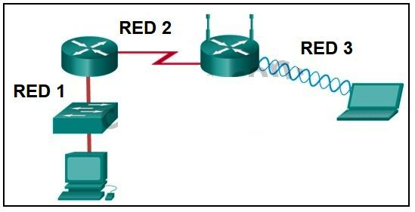

1. Lee el articulo

https://www.xataka.com/basics/que-es-la-direccion-mac-de-tu-ordenador-del-movil-o-de-cualquier-dispositivo

y averigua que MAC tienen:

* **PC del aula:** E0:CB:4E:69:8D:F6
* **La maquina virtual Windows7:** 08:00:27:C4:9E:3B
* **Tu teléfono móvil:** 6C:8D:C1:42:76:41

1. Selecciona la respuesta o respuestas correctas:
2. ¿Cuál es la función principal de la capa física en la transmisión de datos en la red?
   1. - crear las señales que representan los bits de cada trama en los medios
   2. - proporcionar direccionamiento físico a los dispositivos
   3. - determinar la ruta que los paquetes siguen a través de la red
   4. - controlar el acceso de datos a los medios
3. ¿En qué capas del Modelo OSI opera Ethernet? (Elija dos).
   1. - Capa de red
   2. - Capa de transporte
   3. - Capa física
   4. - Capa de enlace de datos
4. ¿Qué característica del cable UTP ayuda a disminuir los efectos de la interferencia?
   1. - el trenzado metálico del blindaje
   2. - el revestimiento reflectante alrededor del núcleo
   3. - el trenzado de los hilos en el cable
   4. - la protección del material en el revestimiento exterior
5. ¿Cuáles son las características que describen al cable de fibra óptica? (Elija dos).
   1. - No lo afectan la EMI (Interferencia electromagnética), ni la RFI (Interferencia de radiofrecuencia).
   2. - Cada par de cables se encuentra envuelto en papel metálico.
   3. - Combina la técnicas de cancelación, blindaje y trenzado para proteger los datos.
   4. - Cuenta con una velocidad de 100 Mbps.
   5. - Es el tipo de cableado LAN más costoso.
6. ¿Cuál de las siguientes opciones se considera un beneficio de lo inalámbrico como elección de medios?
   1. - mayor movilidad del host
   2. - menos riesgos de seguridad
   3. - reducida susceptibilidad a la interferencia
   4. - menor impacto del entorno sobre el área de cobertura efectiva
7. ¿Qué método de transmisión de señal utilizan las ondas de radio para transportar señales?
   1. - eléctrico
   2. - óptico
   3. - inalámbrico
   4. - acústico
8. Consulte la imagen. ¿Qué tipo de cable de categoría 5 se utiliza para establecer una conexión Ethernet entre el Host A y el Host B?
   1. - cable coaxial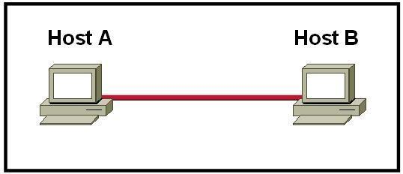
   2. - cable de consola
   3. - cable de conexión cruzada
   4. - cable de conexión directa
9. ¿Qué tipo de tendido de cable se suele asociar con el cable de fibra óptica?
   1. - cable backbone
   2. - cable horizontal
   3. - cable patch
   4. - cable de área de trabajo
10. ¿QUÉ ES VERDAD CON RESPECTO A LAS TOPOLOGÍAS FÍSICA Y LÓGICA?
    1. Las topologías lógicas se refieren a la forma en que una red transfiere datos entre dispositivos.
    2. Las topologías físicas se ocupan de cómo una red transmite las tramas.
    3. Las topologías físicas muestran el esquema de asignación de direcciones IP de cada red.
    4. La topología lógica siempre es la misma que la topología física.
11. En la mayoría de las LAN (Redes de área local) empresariales, ¿qué conector se utiliza con el cable de networking de par trenzado?
    1. - BNC
    2. - RJ-11
    3. - RJ-45
    4. - Tipo F
12. En las instalaciones LAN donde existen potenciales peligros eléctricos o de interferencia electromagnética, ¿qué tipo de medios se recomienda para el cableado backbone?
    1. - coaxial
    2. - fibra
    3. - UTP Cat5e
    4. - UTP Cat5
    5. - STP
13. La dirección física o dirección MAC es una dirección que:
    1. Se estudia a nivel de red.
    2. Está formada por 4 números.
    3. Se estudia a nivel enlace de datos.
    4. Se expresa en código octal.
14. Ethernet, FDDI y Token Ring tienen en común que:
    1. Las tres utilizan un testigo para que las estaciones puedan transmitir.
    2. Las tres tienen topología en anillo.
    3. Las tres se empezaron a utilizar en redes locales.
    4. Las tres tienen topología física en anillo y lógica en estrella.
15. ¿Cuál es una función importante de la capa física del modelo TCP/IP?
    1. Codifica marcos en señales de ondas eléctricas, ópticas o de radio.
    2. Encapsula los datos de la capa superior en trama.
    3. Se define el método de acceso al medio realizado por la interfaz hardware.
    4. Ninguna de las anteriores es cierta.
16. Una de las funciones que realiza un switch es:
    1. Divide una red en subredes
    2. Separa la red en dominios de colisión
    3. No trasmite los broadcast de un puerto a otro
    4. Comunica dos redes
17. ¿Cuál de los siguientes es el “control de acceso al medio” que utiliza Ethernet
    1. IEEE 802.11
    2. CSMA/CD
    3. Paso de testigo (token ring)
    4. CSMA/CA
18. Un grupo de sistema donde sus datos chocan unos con otros se conoce como un:
    1. Dominio de broadcast
    2. LAN
    3. Dominio de colisión
    4. Multicast
19. Completa cada uno de los siguientes apartados:

* La dirección MAC es un identificador único asignado por el fabricante a una pieza de hardware de red _ y se usa en el nivel o capa enlace de datos
* La característica principales de Ethernet son la velocidad de transmisión y la seguridad del método de transporte
* En una red LAN con topología física en estrella, para trabajar a 100MB, utilizaremos un cable del tipo par trenzado .
* El dominio de colisión lo forman Un HUB genera un dominio de colisión formado por tramas hacia su destinatario mientras que en un switch genera un dominio de colisión _
* Enviar una trama de broadcast en una red significa Escribe la dirección de broadcast que va en la trama _
* Si para nuestra infraestructura de red utilizamos en el nivel 2 swiches, ¿cuando se van a enviar tramas de broadcast?

1. Utiliza el recurso que encontrarás en ikas, y crea tu propio latiguillo de red RJ45. Usa cable par trenzado, conectores RJ45, crimpadora y un tester para comprobar si se ha construido correctamente.